导师简介
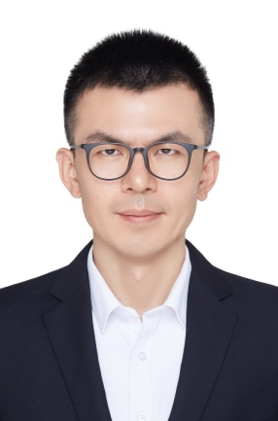 | 姓名 | 赵庆贺 | 性别 | 男
 | 学历 | 博士研究生 | 职称 | 副研究员
 | 导师类别 | 硕士生导师 | 所属部门 | 中药制剂中心
 | 研究方向 | 纳米药物、药效物质基础 | 电子邮箱 | qhzhao@icmm.ac.cn
导师简介 | 赵庆贺，博士，副研究员，中药研究所纳米及靶向药物研究室副主任。浙江大学博士毕业。先后主持国家自然科学基金、“重大新药创制”国家科技重大专项子课题、北京市自然科学基金、技术服务等课题十余项，迄今发表SCI论文30余篇。主要研究方向为纳米靶向药物、天然药物和中药药效物质基础、新药开发等。

